UNIVERSIDAD NACIONAL DE INGENIERÍA
FACULTAD DE INGENIERÍA ELÉCTRICA Y ELECTRÓNICA

INFORME TÉCNICO: TEORÍA DE GRAFOS, RECORRIDOS,
CONECTIVIDAD Y ANÁLISIS DE COMPLEJIDAD
Grupo 5
Integrantes:
Aylas Villantoy, Fabrizio Anthony | 20264069J
Mori Zevallos, Javier Adriano | 20262075B
Quiñones Loa, Zafhid Alphiery | 20261072J
Docente: M.Sc. Luis Antonio Selis Vasquez
Curso: Algoritmos y Estructura de Datos I
Código: BMA09Q
Fecha de entrega: 05/10/2026
ÍNDICE
1. INTRODUCCIÓN 4
2. CONCEPTOS FUNDAMENTALES DE GRAFOS 4
2.1. Definición Formal de un Grafo 4
2.1.1. Clasificación según la Multiplicidad de Aristas y Lazos 4
2.2. Clasificación interna de los Grafos Simples 5
2.2.1. Clasificación Estructural de acuerdo a la Direccionalidad 5
2.2.2. Grafos Ponderados (Pesados) 5
2.3. Relaciones Fundamentales: Adyacencia e Incidencia 6
2.3.1. Adyacencia (Relación Homogénea) 6
2.3.2. Incidencia (Relación Heterogénea) 6
2.4. Grado de un Vértice y Propiedades Métricas 7
2.4.1. En Grafos No Dirigidos 7
2.4.2. En Grafos Dirigidos (Digrafos) 7
2.5. El Lema del Apretón de Manos 7
2.6. Representación de Grafos en Memoria (Lenguaje C) 8
2.6.1. Matriz de Adyacencia 8
2.6.2. Lista de Adyacencia 9
3. ALGORITMOS DE RECORRIDO: BFS Y DFS 10
3.1. Búsqueda en Anchura (Breadth-First Search - BFS) 10
3.1.1. Principio de Funcionamiento 10
3.1.2. Estructura Auxiliar 10
3.1.3. Traza Paso a Paso del Algoritmo 10
3.2. Búsqueda en Profundidad (Depth-First Search - DFS) 12
3.2.1. Principio de Funcionamiento 12
3.2.2. Estructura Auxiliar 12
3.2.3. Traza Paso a Paso del Algoritmo (Enfoque Recursivo) 12
4. CONECTIVIDAD Y DETECCIÓN DE CICLOS 14
4.1. Alcanzabilidad y Conectividad 14
4.1.1. Caminos y Alcanzabilidad 14
4.1.2. Componentes Conexas (Grafos No Dirigidos) 14
4.1.3. Conectividad en Grafos Dirigidos 14
4.2. Detección de Ciclos 14
4.2.1. Detección de Ciclos con DFS (Algoritmo de Coloreo) 15
4.2.2. Detección de Ciclos en Digrafos mediante Algoritmo de Kahn (Basado en BFS) 15
5. ANÁLISIS DE COMPLEJIDAD COMPUTACIONAL 15
5.1. Cuadro Comparativo de Complejidades 16
5.2. Análisis por Estructura de Datos 16
5.2.1. Matriz de Adyacencia 16
5.2.2. Lista de Adyacencia 16
5.2.3. Recorrido BFS/DFS con Matriz de Adyacencia (O(|V|²)) 17
5.2.4. Recorrido BFS/DFS con Lista de Adyacencia (O(|V| + |E|)) 17
5.3. Demostración Matemática Formal (O(|V| + |E|)) 17
5.3.1. Tiempo por Vértices (O(|V|)) 17
5.3.2. Tiempo por Aristas (O(|E|)) 17
5.3.3. Complejidad Temporal Total 18
6. APLICACIONES PRÁCTICAS Y COMPARACIÓN ENTRE BFS Y DFS 18
6.1. Casos de Uso Prácticos de BFS 18
6.2. Casos de Uso Prácticos de DFS 18
6.3. Cuadro Comparativo Estratégico 19
7. EVIDENCIAS DE EJECUCIÓN 20
7.1. Prueba 1: Recorrido BFS y DFS en Grafo No Dirigido 20
7.2. Prueba 2: Detección de Ciclos 20
8. CONCLUSIONES 21
9. BIBLIOGRAFÍA 22

1. INTRODUCCIÓN
Los grafos constituyen una estructura de datos no lineal que permite modelar relaciones entre objetos del mundo real mediante un conjunto de vértices y las aristas que los conectan. Su estudio comprende desde las definiciones formales y la clasificación de los grafos hasta su representación en memoria y los algoritmos empleados para explorarlos.
En el presente informe se desarrollan los conceptos fundamentales de la teoría de grafos: clasificación, adyacencia, incidencia, grado de un vértice y el lema del apretón de manos. Se analizan los algoritmos de recorrido en anchura (BFS) y en profundidad (DFS), así como los conceptos de conectividad y los métodos de detección de ciclos mediante coloreo y mediante el algoritmo de Kahn. Asimismo, se realiza el análisis de complejidad espacial y temporal de la matriz y la lista de adyacencia y de los recorridos sobre cada una de ellas.
Además del estudio teórico, las estructuras y los algoritmos se implementan en lenguaje C y se comparan considerando criterios como la estructura de datos principal, la estrategia de búsqueda y el uso de memoria. Finalmente, se presentan evidencias de ejecución que permiten comprobar el funcionamiento de las implementaciones.

2. CONCEPTOS FUNDAMENTALES DE GRAFOS

2.1. Definición Formal de un Grafo
Un grafo es una estructura de datos no lineal utilizada para modelar relaciones entre objetos del mundo real, definida formalmente como un par ordenado G = (V, E), donde:
- V representa un conjunto finito no vacío de vértices o nodos, representan a los objetos y entidades.
- E representa un conjunto de aristas o conexiones, (representan relaciones binarias entre los nodos).

2.1.1. Clasificación según la Multiplicidad de Aristas y Lazos
- Grafo Simple: Es un grafo G = (V, E) que cumple dos condiciones estrictas:
  - Sin Lazos (Bucles): No existen aristas de la forma (v,v) que conecten a un vértice consigo mismo.
  - Sin Aristas Múltiples (Paralelas): No existe más de una arista uniendo exactamente al mismo par de vértices u, v.
- Multigrafo: Es aquel grafo que permite aristas entre un mismo par de nodos o lazos sobre un mismo nodo.
Nota: En este trabajo y en las implementaciones de código (Matriz y Lista de Adyacencia), se asumirá por defecto el estudio de grafos simples, ya que evitan redundancias en el análisis de alcanzabilidad y facilitan el cómputo de la complejidad en los recorridos BFS y DFS.

2.2. Clasificación interna de los Grafos Simples

2.2.1. Clasificación Estructural de acuerdo a la Direccionalidad
Las estructuras de grafos simples pueden especializarse según la naturaleza de sus conexiones bajo dos criterios fundamentales: la dirección y el peso (para grafos ponderados). Las categorías descritas a continuación constituyen los estados base de la estructura bajo un enfoque no ponderado.
- Grafo No Dirigido: Las aristas representan relaciones simétricas y bidireccionales. Si existe una arista entre u y v, el tránsito es posible indistintamente en ambos sentidos.
Las conexiones se representan gráficamente como líneas simples.
  - En las redes de carreteras de doble sentido, una vía física bidireccional que conecta la Ciudad A y la Ciudad B permite el flujo vehicular libre en ambos sentidos utilizando la misma infraestructura.
- Grafo Dirigido (Digrafo): Las aristas son unidireccionales y se modelan explícitamente como pares ordenados (u, v), donde el tránsito sólo es válido desde el nodo origen u hacia el nodo destino v. La conectividad de retorno requiere obligatoriamente una arista recíproca (v, u).
  - En redes de seguidores en Instagram o “X”, un Usuario A puede seguir al Usuario B para recibir sus publicaciones, pero esto es una relación asimétrica que no obliga al Usuario B a seguir de vuelta al Usuario A.

2.2.2. Grafos Ponderados (Pesados)
Asigna una función de peso w: E → ℝ, la cual asigna un valor numérico o función de peso a cada arista. Este valor permite modelar métricas del mundo real y altera por completo la semántica de optimización de los algoritmos.
En grafos que no sean ponderados, se asume, por defecto, un costo unitario por arista, es decir, w(e) = 1, ∀ e ∈ E.
Heredando los criterios de dirección definidos en la sección anterior, los grafos ponderados se subclasifican en:
- Grafo Ponderado No Dirigido: Las conexiones con costo son bidireccionales y simétricas. Si la arista entre u y v tiene un peso asignado, la resistencia o costo físico es idéntica en ambos sentidos.
  - En la red de carreteras de doble sentido, los vértices representan ciudades (como Lima e Ica) y las aristas las vías físicas. El peso asignado representa la distancia geométrica en kilómetros (por ejemplo, 300). Un vehículo consume los mismos recursos proporcionales (combustible y tiempo) para desplazarse en cualquiera de los dos sentidos.
- Digrafo Ponderado / Grafo Dirigido Ponderado (Evolución del caso asimétrico): Las conexiones con costo son unidireccionales y se asocian a pares ordenados (u, v). Que exista un peso para ir desde u hacia v no implica la existencia de una ruta de retorno, y si existe la arista recíproca (v, u), su peso puede ser completamente diferente debido a factores externos.
  - En una red de vuelos comerciales, los nodos son aeropuertos y las aristas son los vuelos directos. El peso representa el costo monetario del pasaje en dólares. Debido a la demanda horaria o tasas impositivas, un pasaje directo de ida en la arista (Lima, Bogotá) puede costar $250, mientras que el vuelo de regreso en la arista (Bogotá, Lima) puede costar $180.

2.3. Relaciones Fundamentales: Adyacencia e Incidencia
Una vez estructurado el grafo y definida la dirección de sus aristas, es necesario precisar matemáticamente cómo se vinculan sus componentes. Existen dos tipos de relaciones fundamentales en un grafo:

2.3.1. Adyacencia (Relación Homogénea)
La adyacencia vincula elementos del mismo tipo entre sí, ya sean nodos con nodos o aristas con aristas.
- Adyacencia entre Vértices: Dos vértices u, v ∈ V son adyacentes si existe una arista en E que los conecta directamente. Impacto de la dirección:
  - En un grafo no dirigido, si u y v son adyacentes, la relación es recíproca y bidireccional.
  - En un grafo dirigido (digrafo), si existe la arista (u,v), se dice que v es adyacente a u (o adyacente desde u), pero u no es adyacente a v a menos que exista la arista explícita (v,u).
- Adyacencia entre Aristas: Dos aristas e₁, e₂ ∈ E son adyacentes si comparten un mismo vértice común como extremo.

2.3.2. Incidencia (Relación Heterogénea)
La incidencia vincula elementos de distintos tipos: un vértice con una arista.
- En grafos no dirigidos, se dice que un vértice v es incidente a una arista e si v es uno de los extremos que definen a dicha arista v en e. De igual forma, la arista e es incidente a v.
- En grafos dirigidos, la incidencia se especializa para denotar el sentido del flujo. La arista (u,v) es incidente saliente respecto al nodo origen u, e incidente entrante respecto al nodo destino v.

2.4. Grado de un Vértice y Propiedades Métricas
El grado cuantifica la intensidad de conectividad de un nodo dentro del sistema. Su cálculo e interpretación varían estructuralmente según la dirección del grafo.

2.4.1. En Grafos No Dirigidos
El grado de un vértice v, denotado como d(v), es el número de aristas incidentes a él. En grafos simples, equivale directamente al número de vecinos o nodos adyacentes que posee.

2.4.2. En Grafos Dirigidos (Digrafos)
Al existir un sentido de flujo, el grado se divide en dos componentes independientes:
- Grado de Entrada (d⁻(v)): Es el número de aristas que tienen a v como su nodo de destino. Representa gráficamente, la cantidad de flechas que “llegan” al nodo.
- Grado de Salida (d⁺(v)): Es el número de aristas que tienen a v como su nodo de origen. Representa gráficamente, la cantidad de flechas que “salen” del nodo.
El Grado Total de un vértice en un digrafo se define simplemente como la suma de ambos:
d(v) = d⁻(v) + d⁺(v) (1)

2.5. El Lema del Apretón de Manos
Este principio matemático (también conocido como el Teorema de la Suma de Grados) establece una relación de conservación global entre la topología local (grados) y el tamaño del grafo (aristas).
- En cualquier grafo no dirigido G = (V, E), la suma de los grados de todos sus vértices es exactamente igual al doble del número total de aristas:
∑_{v∈V} d(v) = 2|E| (2)
- En un grafo dirigido, se puede observar que cada arista que nace en un nodo obligatoriamente debe morir en otro. Por lo tanto, este teorema nos dice que la suma de todos los grados de entrada es igual a la suma de todos los grados de salida, y ambas coinciden con el número total de aristas:
∑_{v∈V} d⁻(v) = ∑_{v∈V} d⁺(v) = |E| (3)

2.6. Representación de Grafos en Memoria (Lenguaje C)
La elección de la estructura de datos interna impacta directamente el consumo de memoria y el tiempo de ejecución de las operaciones de consulta.
MATRIZ DE ADYACENCIA  (Arreglo 2D) | LISTA DE ADYACENCIA  (Arreglo de Listas)
0 1 2 3  0 0 1 0 1  1 1 0 1 0  2 0 1 0 1  3 1 0 1 0 | [0] -> 1 -> 3  [1] -> 0 -> 2  [2] -> 1 -> 3  [3] -> 0 -> 2

2.6.1. Matriz de Adyacencia
Consiste en una matriz bidimensional M de tamaño |V| × |V|, donde cada celda M[i][j] almacena un valor booleano o el peso de la arista w(i, j) si existe una conexión entre el nodo i y el nodo j, o un valor infinito/cero si no existe conexión.
- Ventajas: Consulta de existencia de arista en tiempo constante O(1). Implementación trivial mediante arreglos estáticos o dinámicos.
- Desventajas: Consumo de memoria O(|V|²), ineficiente para grafos dispersos (sparse graphs) donde |E| << |V|².
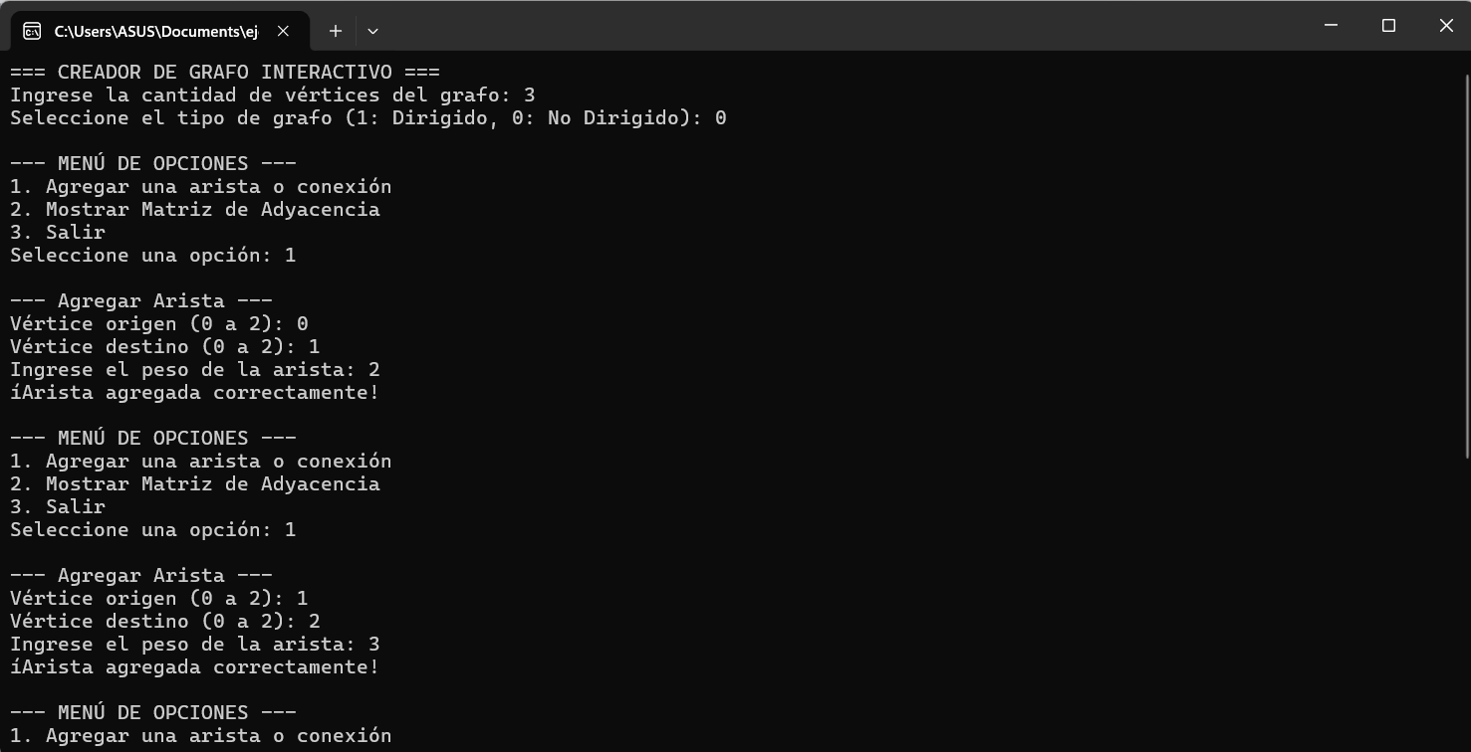
Figura 1. Implementación con matriz de adyacencia: creación del grafo mediante el menú interactivo.
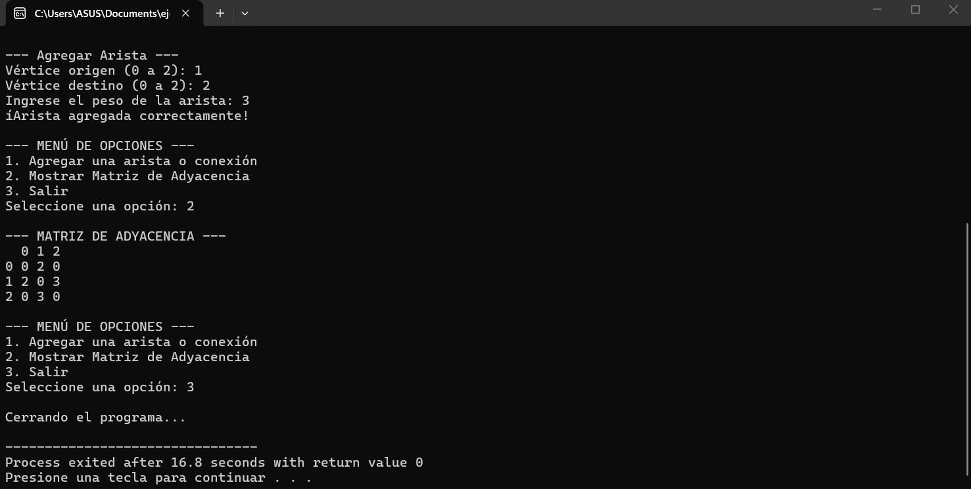
Figura 2. Implementación con matriz de adyacencia: visualización de la matriz resultante.

2.6.2. Lista de Adyacencia
Consiste en un arreglo de tamaño |V| donde cada posición A[i] contiene el puntero a la cabeza de una lista enlazada dinámica. Dicha lista contiene todos los vértices v adyacentes a i.
- Ventajas: Uso eficiente de memoria O(|V| + |E|). Recorrer los vecinos adyacentes a un nodo toma tiempo proporcional a su grado O(d(v)).
- Desventajas: La verificación de existencia de una arista específica (u, v) requiere recorrer la lista enlazada, tomando tiempo O(d(u)).
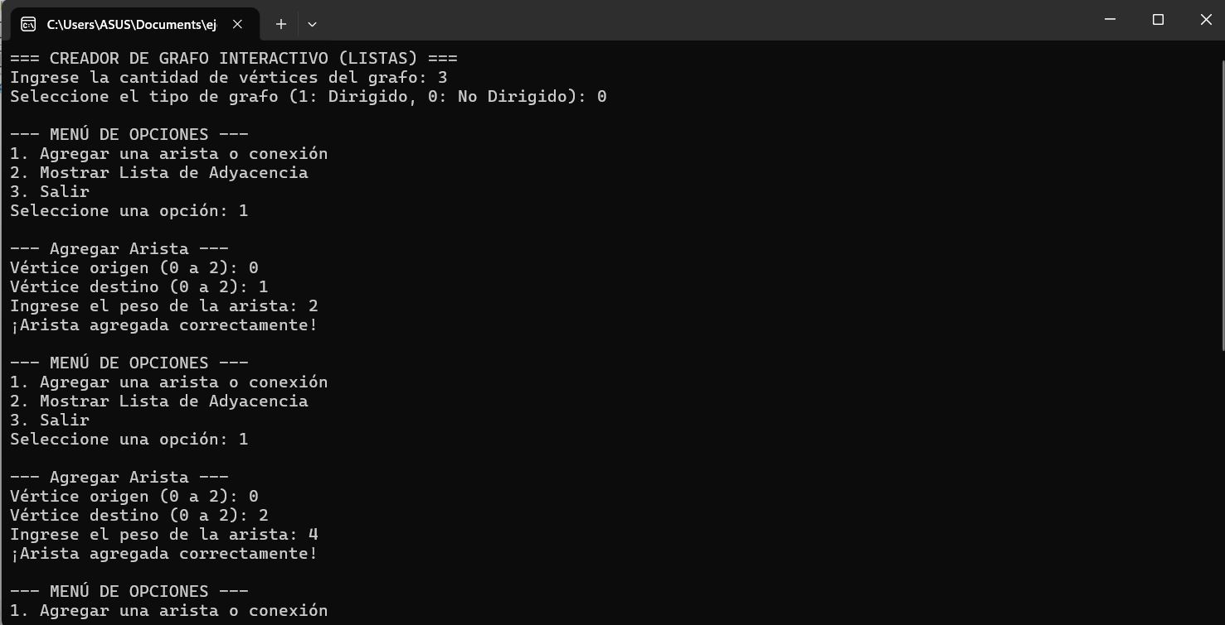
Figura 3. Implementación con lista de adyacencia: creación del grafo mediante el menú interactivo.
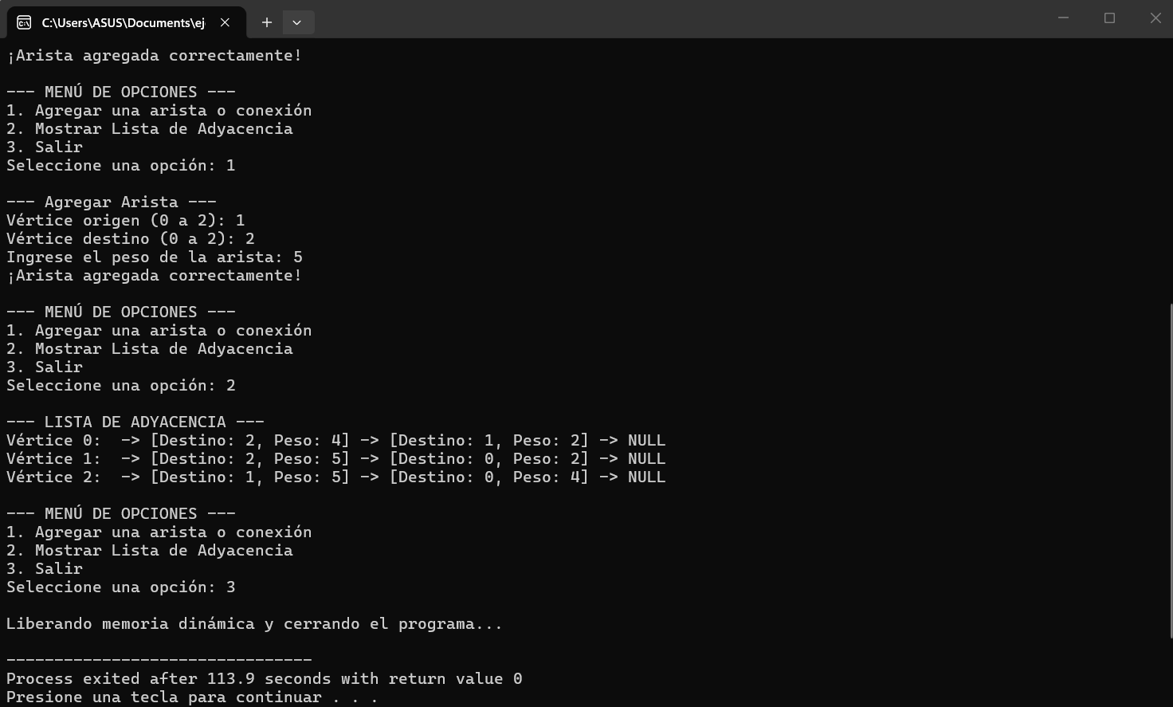
Figura 4. Implementación con lista de adyacencia: visualización de la lista resultante.

3. ALGORITMOS DE RECORRIDO: BFS Y DFS
Los recorridos constituyen la base algorítmica para explorar y analizar la topología de un grafo de forma ordenada sin incurrir en ciclos infinitos.

3.1. Búsqueda en Anchura (Breadth-First Search - BFS)

3.1.1. Principio de Funcionamiento
El algoritmo BFS explora el grafo nivel por nivel partiendo de un nodo origen s. Visita primero todos los vecinos inmediatos de s (distancia 1), posteriormente todos los vecinos no visitados de dichos nodos (distancia 2), propagándose radialmente.

3.1.2. Estructura Auxiliar
Requiere una Cola FIFO (First-In, First-Out) para gestionar el orden de exploración y un arreglo booleano de estado (visitado[]) para evitar procesar un mismo nodo múltiples veces.

3.1.3. Traza Paso a Paso del Algoritmo
- Marcar el nodo de origen s como visitado e insertarlo en la Cola.
- Mientras la Cola no esté vacía:
  - Extraer el elemento frontal u de la Cola.
  - Para cada nodo v adyacente a u:
    - Si visitado[v] es FALSO: marcar visitado[v] = VERDADERO e insertar v en la Cola.
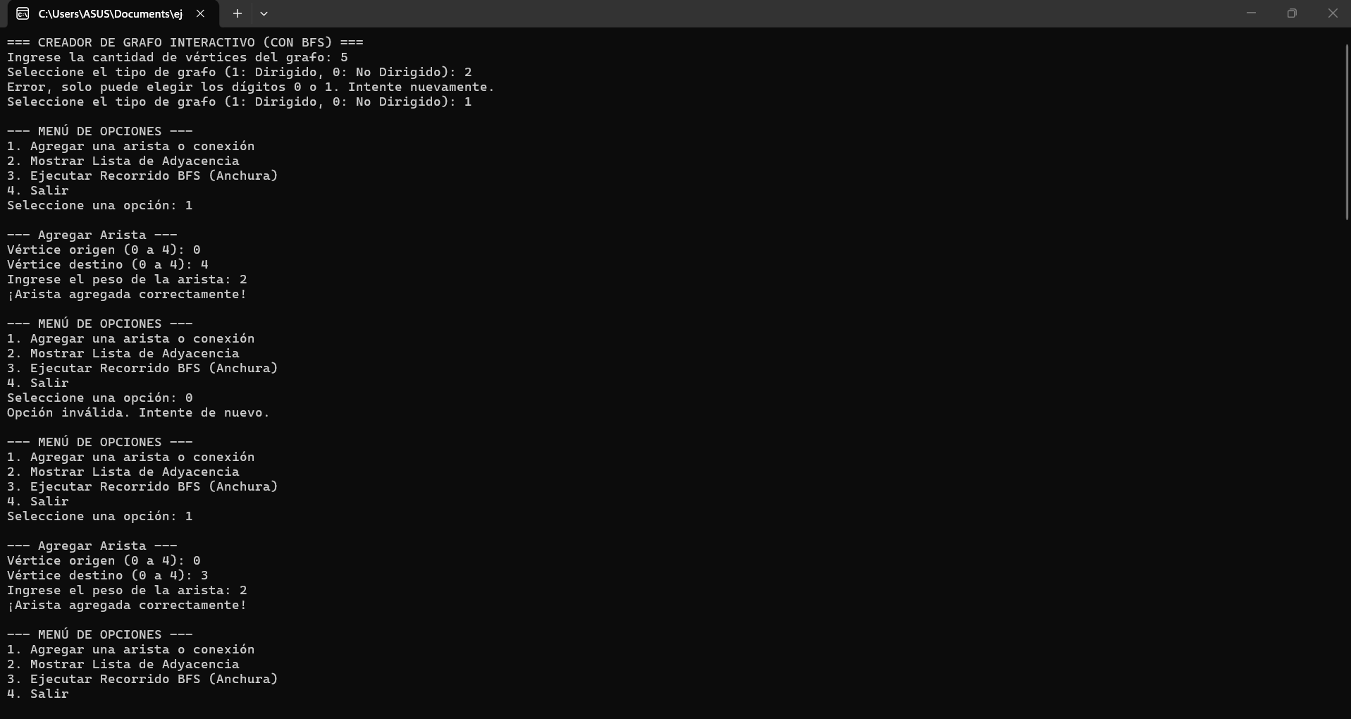
Figura 5. Ejecución de BFS: ingreso de aristas del grafo (parte 1).
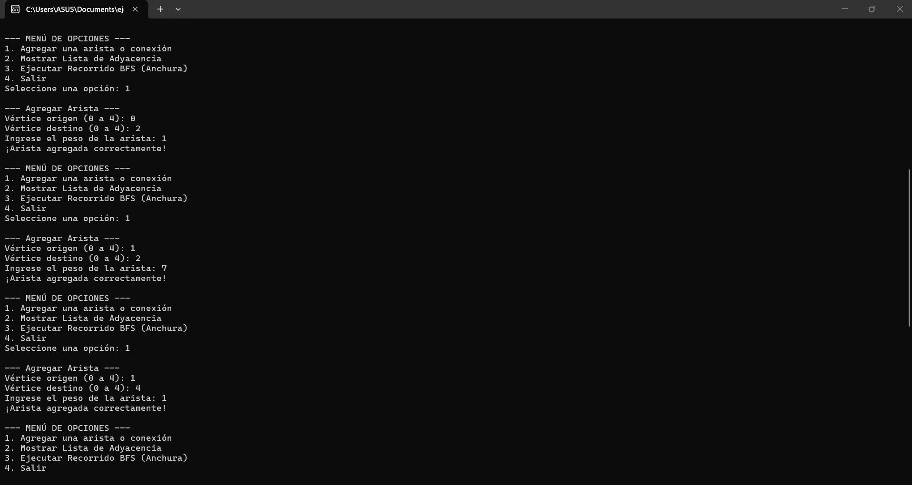
Figura 6. Ejecución de BFS: ingreso de aristas del grafo (parte 2).
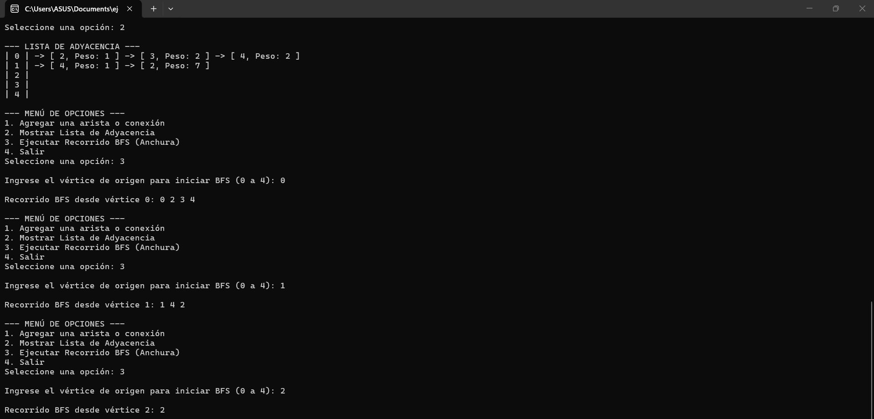
Figura 7. Ejecución de BFS: lista de adyacencia y recorridos desde los vértices 0, 1 y 2.

3.2. Búsqueda en Profundidad (Depth-First Search - DFS)

3.2.1. Principio de Funcionamiento
El algoritmo DFS explora los vértices siguiendo cada rama del grafo hasta su máxima profundidad antes de retroceder (backtracking). Al alcanzar un nodo que no posee vecinos no visitados (callejón sin salida), el algoritmo regresa sobre sus pasos al último nodo con alternativas de exploración pendientes.

3.2.2. Estructura Auxiliar
Se puede implementar de forma recursiva, aprovechando la Pila de Llamadas del Sistema (Call Stack), o de forma iterativa utilizando explícitamente una Pila LIFO (Last-In, First-Out).

3.2.3. Traza Paso a Paso del Algoritmo (Enfoque Recursivo)
- Dado un nodo u, marcar visitado[u] = VERDADERO.
- Para cada nodo v adyacente a u:
    - Si visitado[v] es FALSO, invocar recursivamente DFS(v).
- Al finalizar la iteración de adyacentes, la función finaliza y retorna la ejecución al nivel anterior de la pila (backtracking).
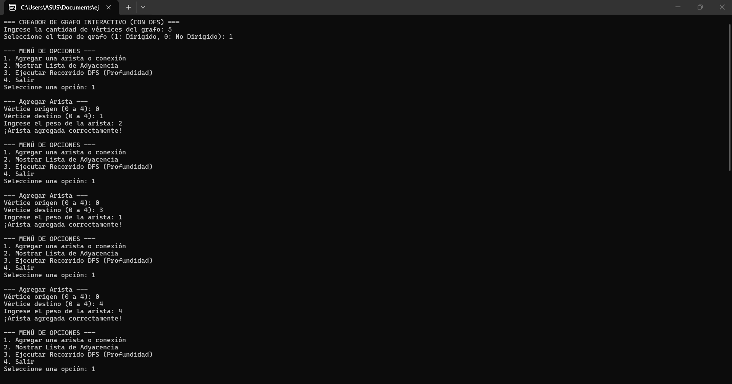
Figura 8. Ejecución de DFS: ingreso de aristas del grafo (parte 1).
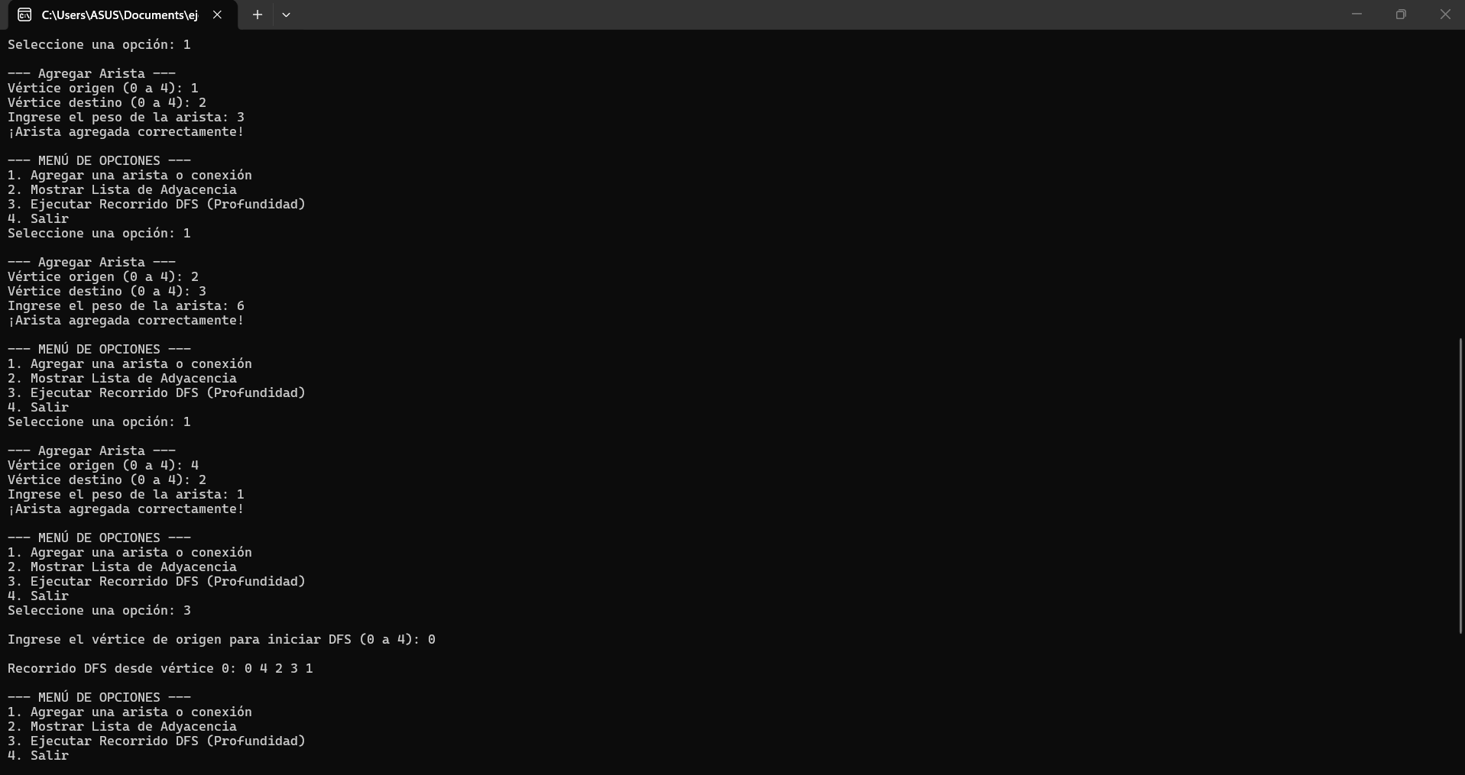
Figura 9. Ejecución de DFS: ingreso de aristas (parte 2) y recorrido desde el vértice 0.
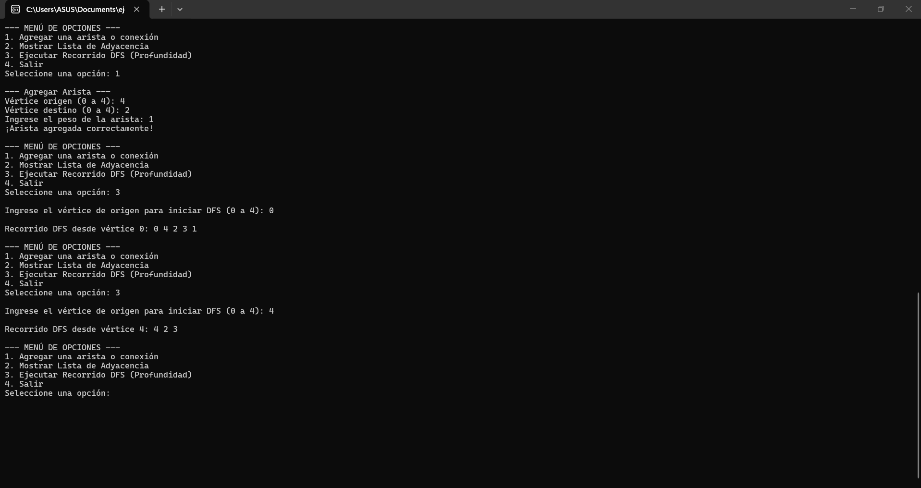
Figura 10. Ejecución de DFS: recorridos desde los vértices 0 y 4.

4. CONECTIVIDAD Y DETECCIÓN DE CICLOS

4.1. Alcanzabilidad y Conectividad

4.1.1. Caminos y Alcanzabilidad
Se define un camino desde u hasta v como una secuencia de vértices (v₀, v₁, ..., v_{k}) tal que v₀ = u, v_{k} = v y (v_{i}, v_{i+1}) ∈ E. Un nodo v es alcanzable desde u si existe un camino válido entre ambos. Tanto BFS como DFS permiten resolver el problema de alcanzabilidad registrando el vector de visitados.

4.1.2. Componentes Conexas (Grafos No Dirigidos)
Un grafo no dirigido es conexo si existe al menos un camino entre cualquier par de vértices. Si el grafo está fragmentado, es decir, no es conexo, se divide en componentes conexas (subgrafos conexos máximos).

4.1.3. Conectividad en Grafos Dirigidos
- Fuertemente Conexo: Existe un camino dirigido desde cualquier nodo hacia cualquier otro nodo del grafo.
- Débilmente Conexo: El grafo subyacente (reemplazando aristas dirigidas por no dirigidas) resulta ser conexo.

4.2. Detección de Ciclos
Un ciclo es un camino cerrado en el cual el nodo inicial y final coinciden y no se repiten vértices intermedios.

4.2.1. Detección de Ciclos con DFS (Algoritmo de Coloreo)
Para grafos dirigidos, se utiliza el método de marcado por estados/colores:
- BLANCO (0): Vértice no visitado.
- GRIS (1): Vértice en proceso de exploración (actualmente en la Pila de Llamadas).
- NEGRO (2): Vértice completamente procesado y cuyos descendientes han sido explorados.
Regla de Detección: Si durante la exploración de adyacentes de un nodo en estado GRIS se encuentra un vecino que también se encuentra en estado GRIS, se ha detectado una arista hacia atrás (back edge), lo que confirma inequívocamente la existencia de un ciclo.

4.2.2. Detección de Ciclos en Digrafos mediante Algoritmo de Kahn (Basado en BFS)
El algoritmo calcula el grado de entrada (indegree) de todos los nodos:
- Encolar los nodos con indegree == 0.
- Procesar y desencolar nodos incrementando un contador de nodos procesados. Reducir el grado de entrada de sus vecinos.
- Si el contador total al finalizar es estrictamente menor a |V|, el grafo contiene al menos un ciclo (ya que los nodos del ciclo jamás alcanzarán un grado de entrada cero).

5. ANÁLISIS DE COMPLEJIDAD COMPUTACIONAL
El rendimiento espacio-temporal depende críticamente de la estructura empleada para representar el grafo G = (V, E).

5.1. Cuadro Comparativo de Complejidades
Estructura / Algoritmo | Repr. Memoria | Complejidad Temporal (Peor Caso) | Complejidad Espacial (Peor Caso)
Matriz de Adyacencia | Matriz V × V | O(1) (consulta arista) | O(|V|²)
Lista de Adyacencia | Vector de listas | O(grado(u)) (consulta arista) | O(|V| + |E|)
Recorrido BFS | Matriz Ady. | O(|V|²) | O(|V|)
Recorrido BFS | Lista Ady. | O(|V| + |E|) | O(|V|)
Recorrido DFS | Matriz Ady. | O(|V|²) | O(|V|)
Recorrido DFS | Lista Ady. | O(|V| + |E|) | O(|V|)

5.2. Análisis por Estructura de Datos

5.2.1. Matriz de Adyacencia
Complejidad Espacial: Al ser una matriz VxV y necesitar guardar cada uno de los datos el espacio total que se necesita es de |V|². Cada celda necesita un costo constante de memoria c₀.
S(|V|) = ∑_{i=1…|V|} ∑_{j=1…|V|} c₀ = c₀ · |V|²
⇒ S(|V|) = |V|² (4)
Complejidad Temporal: Al ser una matriz VxV, para la presencia de una arista entre u y v, simplemente se dirige a M[u][v] en tiempo constante:
T_{consulta} = c_{acceso} = O(1) (5)

5.2.2. Lista de Adyacencia
Complejidad Espacial: Se utiliza una lista de |V| cabezas de lista más los nodos totales que representan las aristas.
S(|V|,|E|) = c₁ · |V| + c₂ · ∑_{u∈V} grado(u) ≤ C(|V| + |E|)
⇒ S(|V|,|E|) = O(|V| + |E|) (6)
Complejidad Temporal: En el peor de los casos, se debe recorrer toda la lista vinculada del vértice u para encontrar a v:
T_{consulta} = ∑_{k=1…grado(u)} c₀ = c₀ · grado(u)
⇒ T_{consulta} = O(grado(u)) (7)

5.2.3. Recorrido BFS/DFS con Matriz de Adyacencia (O(|V|²))
Espacio Auxiliar: Adicional a la matriz, la memoria de ejecución solo necesita un arreglo de visitados de tamaño |V| y una Cola (BFS) o Pila/Recursión (DFS) de tamaño máximo |V|:
S_{aux}(V) = |V|_{visitados} + |V|_{cola/pila} = 2|V| ⇒ O(|V|) (8)
Complejidad Temporal: El algoritmo visita cada uno de los |V| vértices. Para cada vértice u, el algoritmo ejecuta un bucle “for” de 1 a |V| para inspeccionar la fila matriz[u][v] y encontrar sus vecinos:
T(|V|) = ∑_{u∈V} ( c_{nodo} + ∑_{v∈V} c_{celda} )
= ∑_{u=1…|V|} ( c_{nodo} + |V| · c_{celda} )
= |V| · c_{nodo} + |V|² · c_{celda} ⇒ O(|V|²) (9)

5.2.4. Recorrido BFS/DFS con Lista de Adyacencia (O(|V| + |E|))
Espacio Auxiliar: Al igual que con la matriz, la memoria de ejecución requiere un arreglo de visitados de tamaño |V| y una Cola/Pila de tamaño máximo |V|:
S_{aux}(V) = |V|_{visitados} + |V|_{cola/pila} = 2|V| ⇒ O(|V|) (10)
Complejidad Temporal: El tiempo total se divide en dos componentes: el costo de procesar cada uno de los |V| vértices en la cola/pila, más el tiempo dedicado a explorar las aristas en las listas de adyacencia de cada nodo.
- Tiempo en Vértices: Se procesan |V| nodos ⇒ c₁ · |V|.
- Tiempo en Aristas: Se recorren la lista del nodo u de longitud grado(u) ⇒ c₂ · ∑_{u∈V} grado(u).
Por el lema del apretón de manos (∑_{u∈V} grado(u) = k · |E|, con k ∈ {1, 2}):
T(|V|,|E|) = c₁ · |V| + c₂ · ∑_{u∈V} grado(u) ≤ C(|V| + |E|)
⇒ T(|V|,|E|) = O(|V| + |E|) (11)

5.3. Demostración Matemática Formal (O(|V| + |E|))
Sea G = (V, E) un grafo representado mediante Listas de Adyacencia.

5.3.1. Tiempo por Vértices (O(|V|))
Cada vértice v ∈ V se inserta e inspecciona en la cola de BFS o pila de DFS exactamente una vez. Las operaciones de encolar/desencolar o empujar/extraer toman tiempo constante O(1).
T_{vértices} = ∑_{v∈V} c₁ = c₁ · |V| (12)

5.3.2. Tiempo por Aristas (O(|E|))
Cuando un nodo u es procesado, el algoritmo itera sobre su lista de adyacentes. El bucle se ejecuta d(u) veces. La suma de las longitudes de todas las listas de adyacencia en el grafo cumple la propiedad del Lema del Apretón de Manos:
∑_{u ∈ V} d(u) = 2|E| (en grafos no dirigidos) o ∑_{u ∈ V} d⁺(u) = |E| (en grafos dirigidos).
El tiempo dedicado al bucle de aristas es (donde k ∈ {1, 2}):
T_{aristas} = ∑_{u∈V} c₂ · d(u)
= c₂ · ∑_{u∈V} d(u) = c₂ · k · |E| (13)

5.3.3. Complejidad Temporal Total
Sumando ambas componentes:
T(V, E) = T_{vértices} + T_{aristas} = c₁ · |V| + c₂ · k · |E| (14)
Aplicando la definición formal de la notación asintótica O-Grande:
T(V, E) ≤ C · (|V| + |E|) ⇒ T(V, E) = O(|V| + |E|) (15)

6. APLICACIONES PRÁCTICAS Y COMPARACIÓN ENTRE BFS Y DFS

6.1. Casos de Uso Prácticos de BFS
- Cálculo de Caminos Mínimos: Garantiza la ruta más corta en términos de número de saltos en grafos no ponderados (ejemplo: algoritmos de enrutamiento de red IP, GPS simplificado).
- Redes Sociales: Determinación de grados de separación entre usuarios (ejemplo: “Amigos de mis amigos”).
- Algoritmo de Garbage Collection: Rastreo de referencias de memoria activas en entornos de ejecución.

6.2. Casos de Uso Prácticos de DFS
- Ordenamiento Topológico: Gestión de dependencias en sistemas de compilación de software (como make o CMake).
- Resolución de Laberintos y Puzles: Análisis exhaustivo de estados mediante backtracking.
- Análisis de Conectividad Estructural: Determinación de Componentes Fuertemente Conexas mediante algoritmos como Tarjan o Kosaraju.

6.3. Cuadro Comparativo Estratégico
Criterio | Búsqueda en Anchura (BFS) | Búsqueda en Profundidad (DFS)
Estructura Primaria | Cola (FIFO) | Pila (LIFO) / Recursión
Estrategia de Búsqueda | Expansión por niveles concéntricos | Exploración profunda por ramas
Garantía de Camino Corto | Sí (en grafos no ponderados) | No
Uso de Memoria en Peor Caso | O(w), donde w es el ancho máximo del grafo | O(d), donde d es la profundidad máxima del árbol
Idoneidad | Grafos de gran profundidad pero poca anchura | Grafos muy anchos pero con soluciones profundas

7. EVIDENCIAS DE EJECUCIÓN
Para verificar el correcto funcionamiento de las implementaciones en lenguaje C, se realizaron las siguientes pruebas de software.

7.1. Prueba 1: Recorrido BFS y DFS en Grafo No Dirigido
Grafo de Prueba Entregado:
- Vértices: V = {0, 1, 2, 3, 4}
- Aristas: E = {(0,1), (0,2), (1,3), (2,4)}
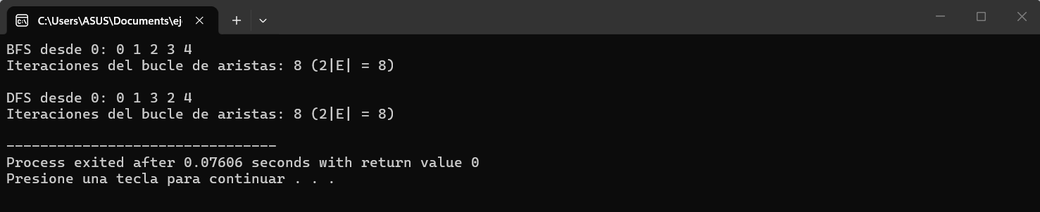
Figura 11. Ejecución de la Prueba 1: recorridos BFS y DFS desde el vértice 0.

7.2. Prueba 2: Detección de Ciclos
Caso A (Grafo Acíclico - DAG):
- Aristas: E = {(0,1), (1,2), (0,2)}
- Resultado esperado: “El grafo NO contiene ciclos.”
Caso B (Grafo Cíclico):
- Aristas: E = {(0,1), (1,2), (2,0)}
- Resultado esperado: “¡ALERTA! Ciclo detectado mediante arista hacia atrás (Back Edge).”
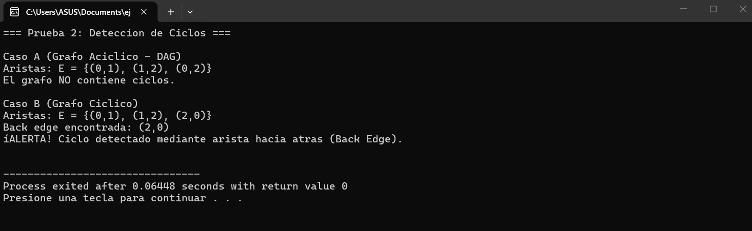
Figura 12. Ejecución de la Prueba 2: detección de ciclos en el grafo acíclico y en el grafo cíclico.

8. CONCLUSIONES
Impacto de la estructura de datos. La selección entre Matriz de Adyacencia y Lista de Adyacencia determina la viabilidad del software. Para grafos esparsos, la Lista de Adyacencia optimiza el consumo de memoria a O(|V|+|E|) frente al consumo cuadrático O(|V|²) de la matriz.
Complementariedad entre BFS y DFS. BFS es la opción óptima cuando se requiere evaluar distancias o caminos mínimos no pesados debido a su progresión por niveles, mientras que DFS es idóneo para analizar la topología profunda del grafo, detectar ciclos mediante backtracking o estructurar jerarquías de dependencias.
Robustez de la detección de ciclos. El modelo de coloreo de nodos (Blanco, Gris, Negro) en DFS resulta ser un algoritmo altamente eficiente para prevenir interbloqueos (deadlocks) o dependencias circulares en sistemas dirigidos en tiempo lineal O(|V|+|E|).

9. BIBLIOGRAFÍA
- Cormen, T. H., Leiserson, C. E., Rivest, R. L., & Stein, C. (2022). Introduction to Algorithms (4th ed.). MIT Press.
- Kleinberg, J., & Tardos, É. (2006). Algorithm Design. Pearson Education.
- Sedgewick, R., & Wayne, K. (2011). Algorithms (4th ed.). Addison-Wesley Professional.
- Weiss, M. A. (1997). Data Structures and Algorithm Analysis in C (2nd ed.). Addison-Wesley.

